TD Chimie Analytique

Exercice 1 :

1) Décrire la méthodologie de la distillation par entraînement à la vapeur.
2) Donner en quelques lignes le principe de la distillation par entraînement à la vapeur. En fonction de quel(s) critère(s) les différents composés sont-ils extraits ?

Réponse :
1) Introduction de l’échantillon liquide et de l’eau dans un ballon.
Chauffage et entraînement du ou des solutés par la vapeur.
Condensation du ou des solutés par refroidissement à l’aide d’un réfrigérant à eau.
Récupération du ou des solutés dans un ballon.

2) La distillation par entraînement à la vapeur consiste à entraîner un ou plusieurs solutés d’une matrice liquide à l’aide de vapeur d’eau.
Le phénomène qui intervient est donc la volatilité des solutés.

Exercice 2 :

Le coefficient de partage de l'iode (I₂) entre les deux solvants non-miscibles, tétrachlorométhane (CCl₄) et eau, est égal à 100 à 25°C.
On ajoute 10 mL de tétrachlorométhane à 10 mL de solution aqueuse d'iode à 10 g/L. Déterminer les concentrations en iode dans le tétrachlorométhane et dans l'eau, après agitation et décantation.

Réponse :
D'après les données de l'exercice, on peut écrire les deux égalités suivantes :
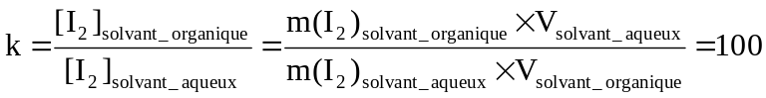 (1)
m(I₂)_{solvant organique} + m(I₂)_{solvant aqueux} = m₀(I₂) = [I₂]₀ x V_{solution aqueuse} = 10 x 10.10⁻³ = 0.1 g (2)

Donc, on peut en déduire que :
(1) :

(1) dans (2) : 100 m(I₂)_{solvant aqueux} + m(I₂)_{solvant aqueux} = 0.1 g

Donc :
m(I₂)_{solvant aqueux} = 0.1/101 = 9.9.10⁻⁴ g
[I₂]_{solvant aqueux} = 9.9.10⁻⁴ / 10.10⁻³ = 0.1 g/L
m(I₂)_{solvant organique} = 100 x m(I₂)_{solvant aqueux} = 100 x 9.9.10⁻⁴ g = 9.9.10⁻² g
[I₂]_{solvant organique} = 9.9.10⁻² / 10.10⁻³ = 9.9 g/L

Exercice 3 :

L'acide benzoïque est un solide blanc qui fond à 122°C. On veut extraire l'acide benzoïque d’un soda à l'aide d'un solvant. On dispose de trois solvants dont les caractéristiques sont regroupées dans le tableau ci-dessous :

solvant | eau | dichlorométhane | éthanol | éther éthylique
solubilité de l’acide benzoique | faible | moyenne | bonne | bonne
densité | 1 | 1.3 | 0.8 | 0.6
miscibilité dans l'eau | - | non miscible | miscible | non miscible
danger | - | irritant | inflammable | inflammable

1) Quel solvant faut-il choisir ? Justifier votre réponse.

Le coefficient de partage de l’acide benzoïque (acb) entre les deux solvants non-miscibles, dichlorométhane (dcm) et soda, est égal à 36 à 25°C.

2) On ajoute 10 mL de dichlorométhane à 40 mL de soda à 0.01 mol/L d’acide benzoïque. Déterminer la quantité d’acide benzoïque dans le dichlorométhane ainsi que le rendement d’extraction après agitation et décantation.
3) On décide maintenant de réaliser l’extraction de l’acide benzoïque contenu dans le soda en deux étapes sans toutefois utiliser plus de solvant. On réalise ainsi deux extractions successives avec 5 mL de dichlorométhane. Déterminer la quantité d’acide benzoïque dans le dichlorométhane ainsi que le rendement d’extraction après agitation et décantation. Que vous suggère ce résultat ?

Réponse :
1) Le solvant ne doit pas être miscible avec l’échantillon, avoir une densité différente de l’échantillon et l'espèce à extraire, l'acide benzoïque dans ce cas, doit être peu soluble dans l'échantillon (soda = phase aqueuse) et très soluble dans le solvant. Par conséquent, le dichlorométhane et l'éther éthylique répondent à ces conditions avec toutefois une meilleure solubilité de l’acide benzoique dans l’éther éthylique.

2) D'après les données de l'exercice, on peut écrire les deux égalités suivantes :
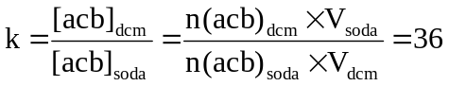 (1)
n(acb)_{dcm} + n(acb)_{soda}= n₀(acb) = [acb]₀ x V_{soda}= 0.01 x 40.10⁻³ = 4.10⁻⁴ mol (2)

Donc, on peut en déduire que :
(1) : 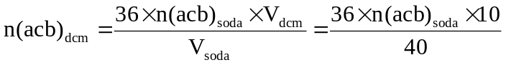
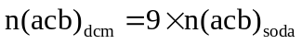

(1) dans (2) : 9 n(acb)_{soda}+ n(acb)_{soda} = 4.10⁻⁴ mol

Donc :
n(acb)_{soda}= 4.10⁻⁴ / 10 = 4.10⁻⁵ mol
n(acb)_{dcm} = n₀(acb) – n(acb)_{soda} = 4.10⁻⁴ – 4.10⁻⁵ = 3.6.10⁻⁴ mol
R = 3.6.10⁻⁴ / 4.10⁻⁴ x 100 = 90%

3) 1ère extraction :
 | avancement (mol) | acide benzoïque (soda) | acide benzoïque (dcm)
initial | 0 | n₀ | 0
en cours | x | n₀ – x | x
à l'équilibre | x_{éq} | n₀ – x_{éq} | x_{éq}

[acb]_{soda} = (n₀ – x_{éq}) / V_{soda}
[acb]_{dcm} = x_{éq} / V_{dcm}
k = [acb]_{dcm} / [acb]_{soda} = 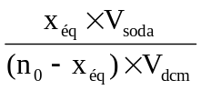
d’où : 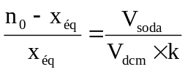
d’où : 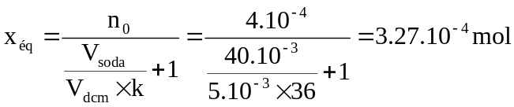 et n₀ – x_{éq} = 7.3.10⁻⁵ mol

2ème extraction :
 | avancement (mol) | acide benzoïque (soda) | acide benzoïque (dcm)
initial | 0 | n₀ – x_{éq} = 7.3.10⁻⁵ | 0
en cours | x | 7.3.10⁻⁵ – x’ | x’
à l'équilibre | x_{éq} | 7.3.10⁻⁵ – x'_{éq} | x'_{éq}

[acb]’_{soda} = 7.3.10⁻⁵ – x’_{éq} / V_{soda}
[acb]’_{dcm} = x'_{éq} / V_{dcm}
k = [acb]’_{dcm} / [acb]’_{soda} = 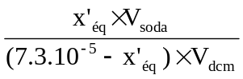
d’où : 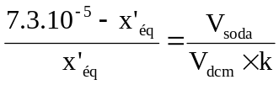
d’où : 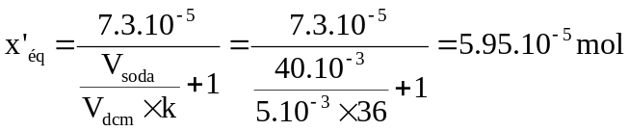 et 7.3.10⁻⁵ – x’_{éq} = 1.3.10⁻⁵ mol
n(acb)_{dcm} = n₀(acb) – x’_{éq} = 4.10⁻⁴ – 1.3.10⁻⁵ = 3.86.10⁻⁴ mol
R = 3.86.10⁻⁴ / 4.10⁻⁴ x 100 = 96.7%

L'extraction en deux étapes donne un meilleur rendement sans consommer d'avantage de solvant. Cependant, en terme économique, si le solvant doit être économisé la main d'œuvre doit également l’être. Il conviendra donc d’optimiser l’extraction en fonction de ces deux paramètres.

